作 者 推 荐

作者简介：

M.A.本内特（M.A. Bennett），本名玛丽娜·菲奥拉托，生于英国曼彻斯特，毕业于牛津大学和威尼斯大学历史专业，研究莎士比亚戏剧，做过插画师、演员和影评人。为摇滚乐队，如U2和滚石，做过巡演的视觉设计。已出版作品包括《穆拉诺岛上吹玻璃的人》《锡耶纳的女儿》《姬特》等。

狩猎游戏系列
S.T.A.G.S.

中文书名：《狩猎游戏》
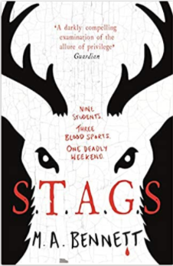
英文书名：S.T.A.G.S.
作 者：M.A. Bennett
出 版 社：Hot Key Books
代理公司：ANA/ Jackie Huang
出版日期：2017年8月
代理地区：中国大陆、台湾
页 数：320页
审读资料：电子稿
类 型：14岁以上青少年文学
中文简体字版曾授权，版权已回归
亚马逊排名：
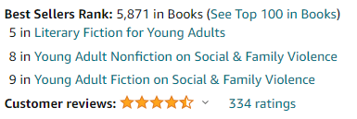


中简本出版记录
书 名：《狩猎游戏》
作 者：[英] M·A·本内特
出版社：湖南文艺出版社
译 者：叶家晋
出版年：2020年2月
页 数：336页
定 价: 49.8元
装 帧：平装

内容简介：

入围2018英国《书商》杂志“青少年图书奖”短名单
获2019英国“优秀图书奖”金奖
影视版权由20世纪福克斯买下，《饥饿游戏》编剧亲自操刀

学校不是象牙塔，青少年的世界是成人世界的模糊映射。
暗含关于阶级和种族主义的尖锐思考：当一种生活方式残忍围猎另一种生活方式，何谓文明，何谓野蛮？

一群站在成年门槛上的高中生，头脑满是关于世界的观点，理智尚未成熟，荷尔蒙激发出强烈的好恶，以及成人难及的行动力。在与世隔绝的环境中，没有成人的约束，他们会如何行动？本书入围2018英国《书商》杂志“青少年图书奖”短名单，获2019英国“优秀图书奖”金奖。

在英格兰最古老的私立贵族学校“牡鹿学园”，出身高贵的学生组成被称作“中世纪骑士团”的小团体，高高在上，几乎所有学生都以得到他们的青睐为荣。葛丽尔，平民摄影师之女，奖学金女孩，在这里感到格格不入。学期过半，她收到一封神秘的信函，被邀请去牡鹿学园最受欢迎、最有权势的贵族学生亨利•德沃伦考特家的乡间大宅度假，假日主题是狩猎。这让她既吃惊又兴奋。受邀者大多是“骑士团”成员，只有三位例外：葛丽尔、来自科技新贵家庭的女孩香奈儿和印度土邦主之子沙芬。大宅里除了一群顺从得令人恐惧的仆人，没有其他成年人。亨利难以揣测。他的朋友们行为诡异。氛围很快变得古怪起来。三个非“骑士团”成员的客人渐渐意识到：狩猎的对象也许并非野兽，而是他们自己。而他们唯一的活路只有反抗……

媒体评价：

“一场精彩而扣人心弦的游戏。”
----《爱尔兰时报》

“本书审视了特权的诱惑力及特权阶层如何肆无忌惮地维护自身，黑暗而引人入胜。”
----《卫报》

“本内特在每一页上都营造出令人不寒而栗的气氛。读起来就像是现代青少年版的柯南·道尔爵士或阿加莎·克里斯蒂。”
----《学校图书馆杂志》

“既传统又现代，结合了惊悚故事和寄宿学校情节，从中可以听到从阿加莎·克里斯蒂到《饥饿游戏》的回响，这是一部精彩的镶嵌画式的小说。”
----书评网站Nudge-Book

“《绯闻女孩》遇见《饥饿游戏》。”
----Bustle杂志

“一部有趣的惊悚小说，对阶级和社会问题亦有独到的见解。”
----书评网站The Book Bag

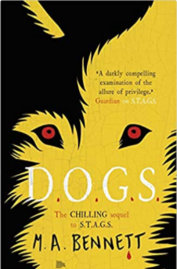
中文书名：《狩猎游戏2：狗》
英文书名：S.T.A.G.S.2：D.O.G.S.
作 者：M.A. Bennett
出 版 社：Hot Key Books
代理公司：ANA/ Jackie Huang
页 数：368页
出版时间：2019年8月
代理地区：中国大陆、台湾
审读资料：电子稿
类 型：14岁以上青少年文学

内容简介：

在经历了过去几周戏剧性事件后，葛丽尔·麦克唐纳正努力专注于她的A级水平测试。为了编排话剧考试的她被困在剧本中，但她却得到了意想不到的帮助….

一本被时间掩埋，失传已久的无价剧本被悄然推到了她的门下。这是本·琼森（BenJonson）的《狗之岛》（The Isle of Dogs），一部在伊丽莎白时代被认为非常危险的剧本，以至于每一份剧本都被烧毁了….除了葛丽尔手上的这份。随着学生们开始排练，事件变得越来越暗黑离奇，他们把葛丽尔带回到她从未想过会回来的地方——朗克罗斯大厅。

在那里，她发现不仅牡鹿骑士团还活着，而且一个来自过去的幽灵可能….

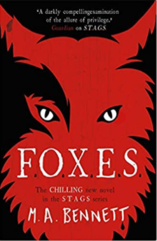
中文书名：《狩猎游戏3：狐狸》
英文书名：S.T.A.G.S.3：F.O.X.E.S.
作 者：M.A. Bennett
出 版 社：Hot Key Books
代理公司：ANA/ Jackie Huang
页 数：336页
出版时间：2020年8月
代理地区：中国大陆、台湾
审读资料：电子稿
类 型：14岁以上青少年文学

内容简介：

葛丽尔刚刚从她在牡鹿比赛的可怕经历中恢复过来。她真的是被邪恶的牡鹿骑士团大公会审判了吗？还是纯粹是她过热的想象力？然而，出现在她拇指上的“M”代表杀人犯的印记却令人费解，它又像是那不具有证明力的证据。

与此同时，泰继续留在朗克罗斯庄园，葛丽尔、香奈儿和沙芬越来越担心她的安全。当泰给他们发了一条神秘的信息，指引他们去坎伯兰广场（Cumberland Place）时，他们决定冒险去拜访德沃伦考特在伦敦的豪华住宅。在那里，他们遇到了亨利悲伤的父母，罗洛和卡罗。罗洛傲慢自大，没有为亨利的死过度悲伤。然而，卡罗虽然表面看上去很正常，但显然也被亨利的死推向了疯狂的边缘，坚持认为亨利还活着——这显然是不可能的。但葛丽尔对亨利的死也有她自己不安的疑虑，这使得她很难完全摒弃卡罗的猜想。

为了拯救现在已经消失无声的泰，葛丽尔、香奈儿和沙芬能及时破解罗洛·德沃伦考特在朗克罗斯的致命拳击日的狩猎计划是什么吗？还是历史会可怕地重演？

《狩猎游戏》系列中惊悚而充满谜团的一部！

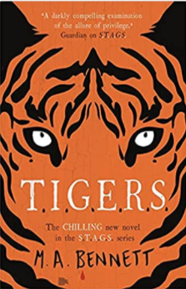
中文书名：《狩猎游戏4：老虎》
英文书名：S.T.A.G.S.4：T.I.G.E.R.S
作 者：M.A. Bennett
出 版 社：Hot Key Books
代理公司：ANA/ Jackie Huang
页 数：288页
出版时间：2021年9月
代理地区：中国大陆、台湾
审读资料：电子稿
类 型：14岁以上青少年文学

内容简介：

诱人却腐败的牡鹿社会，在那里，富人和特权阶层玩弄着其他人的生活，这似乎是全球性的….

沙芬的父亲阿迪什王子心脏病发作，濒临死亡。由于极度担忧，沙芬和葛丽尔从牡鹿学园跑到了拉贾斯坦邦，但阿迪什王子处于昏迷状态中，没有任何反应。他们开始意识到阿迪什王子应该是受到了可怕的打击，这是由一个数十年前的罪恶秘密引发而来的。但是，当沙芬和葛丽尔试图解开这个秘密时，他们开始相信答案在于德沃伦考特的祖先蒙哥马利上校。蒙哥马利上校是老虎射击俱乐部的创始人，但这个俱乐部的人可怕地猎杀低种姓印度人，而不是老虎。“蒙蒂”似乎将牡鹿骑士团带到了印度，狩猎可能仍在继续…

《狩猎游戏》系列中令人激动的续集。

媒体评价：

“学生们会喜欢这本书，因为它也有一点浪漫，但不会打扰男生读者。被誉为新的《饥饿游戏》，它还让我想起了罗伯特·科米尔的《巧克力战争》。一本好书！”
----《阅读区》（Reading Zone）

单本作品

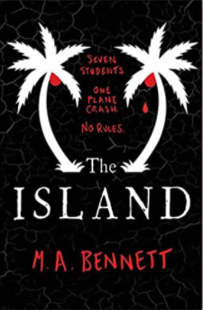
中文书名：《孤岛》
英文书名：THE ISLAND
作 者：M.A. Bennett
出 版 社：Hot Key Books
代理公司：ANA/ Jackie Huang
页 数：400页
出版时间：2018年8月
代理地区：中国大陆、台湾
审读资料：电子稿
类 型：14岁以上青少年文学

内容简介：

七个学生。一次飞机失事。没有规则。

林克是一条离水的鱼，刚从美国来的他发现自己很难适应这所古老而著名的奥斯尼公校。谁知道怎么会有这么多奇怪的传统需要理解？什么样的学校会根据学生在学校四合院内跑的速度来对学生进行排名——不管四合院有多古老？

几年来林克在学校的成绩都是最慢最差的，他成了学校里每一个笑话的笑柄。还有一些同学决定让他的生活变得更悲惨。

当学校提供暑期旅行时，林克想到的最糟糕的事情莫过于心甘情愿地与折磨他最恶劣的人共度时光。但当他的父母说，他想要——永远——离开奥斯尼公校的唯一办法就是参加暑期履行时，林克决定为了最终的奖励而忍受加入旅行，但这次特殊的旅行需要异常的耐力。

俗话说“没有人是一座孤岛”，但如果在那个岛上有一群青少年，他们都不特别喜欢彼此呢？

当酷热、饥饿和干渴开始袭来时，每个人的本来面目都会显露出来，让战斗开始吧…

媒体评价：

“一个有经验的作家写的可读性很强的故事。推荐！”
----Thornton Rigg
“这本书比我预想的要多得多。”
---书评网站Book Mad Blog

“我只花了一天时间就读完了这本书，只是把它当成了食物。我非常喜欢阅读这本书，绝对扣人心弦，我不想把它放下，我没有失望！”
---- Niffler Reads

“这是一部扣人心弦且曲折的惊悚小说，它还以一种非常有趣的方式涵盖了对一些重要问题的深思。”
----《泰晤士报教育副刊》（Times Education Supplement）

谢谢您的阅读！
请将回馈信息发至：黄家坤 (Jackie Huang)
安德鲁﹒纳伯格联合国际有限公司北京代表处
北京市海淀区中关村大街甲59号中国人民大学文化大厦1705室, 邮编：100872
电话：010- 82504106
传真：010-82504200
Email: JHuang@nurnberg.com.cn
网址：www.nurnberg.com.cn
微博：http://weibo.com/nurnberg
豆瓣小站：http://site.douban.com/110577/
微信订阅号：ANABJ2002


